Năm học : 2023-2024
BÀI 12: TIẾT 21,22-SỰ HÌNH THÀNH VÀ BƯỚC ĐẦU PHÁT TRIỂN CỦA CÁC VƯƠNG QUỐC PHONG KIẾN Ở ĐÔNG NAM Á
(TỪ THẾ KỈ VII ĐẾN THẾ KỈ X)
Ngày soạn: 10/12/2023
Ngày giảng: 6A- 14/12/2023 6B- 13/12/2023
6C- 19/12/2023 6D-13/12/2023
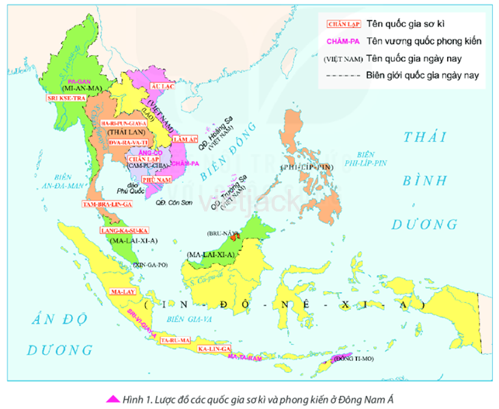 | 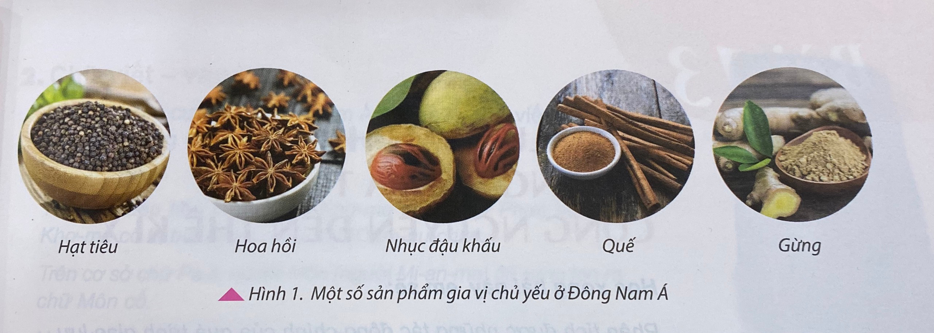
I. MỤC TIÊU
1. Về kiến thức:
- Trình bày được quá trình hình thành và phát triển ban đầu của các vương quốc phong kiến ở Đông Nam Á (từ thế kỉ VII đến thế kỉ X).
- Kể tên được một số quốc gia phong kiến Đông Nam Á.
- Phân tích được tác động chính của quá trình giao lưu thương mại ở các vương quốc phong kiến Đông Nam Á đến thế X.
2. Về năng lực:

- Năng lực chung

+ Tự chủ và tự học: Tự đặt được mục tiêu học tập để nỗ lực phấn đấu thực hiện.

+ Giao tiếp và hợp tác: Hiểu rõ nhiệm vụ cá nhân, nhóm; đánh giá được khả năng của mình và tự nhận công việc phù hợp bản thân.

+ Giải quyết vấn đề sáng tạo: Phân tích, tóm tắt những thông tin từ nhiều nguồn khác nhau để hoàn thành nhiệm vụ.

- Năng lực riêng

+ Tìm hiểu lịch sử: Khai thác các thông tin có trong hình ảnh, tư liệu, đọc bản đồ xác định mối liên hệ giữa các quốc gia Đông Nam Á thời phong kiến với các nước Đông Nam Á hiện tại.
+ Nhận thức và tư duy lịch sử: Nêu được sự hình thành và phát triển ban đầu của các quốc gia Đông Nam Á. Hiểu rõ hoạt động kinh tế chính và sự tác động của giao lưu thương mại đến các vương quốc phong kiến ở Đông Nam Á.
+ Vận dụng kiến thức đã học để liên hệ với tình hình hiện tại.
3. Về phẩm chất:
- Nhân ái, biết tôn trọng sự khác biệt giữa các nền văn hóa, học hỏi để hòa nhập.
- Có ý thức bảo tồn và phát huy những giá trị văn hóa chung của khu vực ĐNÁ.
- Giáo dục tinh thần chung thống nhất của khu vực và hướng tới cộng đồng chung ASEAN
II. THIẾT BỊ DẠY HỌC VÀ HỌC LIỆU
- SGK, SGV.
- Một số video, tranh ảnh liên quan đến nội dung bài học.
- Máy chiếu, máy tính
- Giấy A1 hoặc bảng phụ để HS làm việc nhóm.
- Phiếu học tập.
III. TIẾN TRÌNH DẠY HỌC
Hoạt động 1: XÁC ĐỊNH VẤN ĐỀ
a) Mục tiêu: Giúp HS
- Giúp học sinh nắm được các nội dung cơ bản bước đầu của bài học cần đạt được, đưa học sinh vào tìm hiểu nội dung bài học, tạo tâm thế cho học sinh đi vào tìm hiểu bài mới.
b) Nội dung:
GV hướng dẫn hs xem tranh ảnh để trả lời các câu hỏi theo yêu cầu.
HS quan sát hình ảnh để trả lời câu hỏi của GV
c) Sản phẩm:
- HS lắng nghe và tiếp thu kiến thức về ĐNÁ
d) Tổ chức thực hiện:
B1: Chuyển giao nhiệm vụ (GV)
GV sử dụng Hình 1. Một số sản phẩm gia vị chủ yếu ở Đông Nam Á (tr.55, SGK). HS kể tên một số sản vật, cây gia vị nổi tiếng của các nước Đông Nam Á.
B2: Thực hiện nhiệm vụ
GV: Hướng dẫn HS quan sát tranh để có gợi ý.
HS: Quan sát hình ảnh phát biểu.
B3: Báo cáo thảo luận
GV: Mời một vài HS trả lời câu hỏi.
HS: HS trả lời câu hỏi
- HS còn lại theo dõi, nhận xét, bổ sung cho bạn (nếu cần).
B4: Kết luận, nhận định (GV)
GV dẫn dắt: Không chỉ là quê hương của cây lúa nước, Đông Nam Á còn có rất nhiều cây hương liệu và gia vị quý. Do đó, với lợi thế về vị trí địa lí, các thương cảng Đông Nam Á đã trở thành những trung tâm buôn bán gia vị khá sôi động, nơi gặp gỡ giao lưu của thương nhân từ nhiều nơi trên thế giới. Dựa trên nền tảng những quốc gia sơ kì, các vương quốc phong kiến ở Đông Nam Á đã được hình thành ra sao và sự phát triển kinh tế, sự hoàn thiện về bộ máy chính trị của các vương quốc đó thể hiện thế nào? Đó là những nội dung chính của bài học này.
- Viết tên bài, nêu mục tiêu chung của bài và dẫn vào HĐ tiếp theo.
HĐ 2: HÌNH THÀNH KIẾN THỨC MỚI
1. Sự hình thành các vương quốc phong kiến.
a) Mục tiêu: HS nhận biết được quá trình hình thành các vương quốc phong kiến
b) Nội dung: Lược đồ hình 1 (tr.52): GV khai thác lược đổ này để HS kể được tên các quốc gia phong kiến ở Đông Nam Á liên hệ với các quốc gia Đông Nam Á hiện đại.
- GV sử dụng hoạt động nhóm bàn, KT “tia chớp” để tổ chức cho HS khai thác đơn vị kiến thức.
c) Sản phẩm học tập: Đọc tên các nước trên bản đồ, hoàn thành phiếu bài tập.
d) Tổ chức thực hiện:
HĐ của thầy và trò |  | Sản phẩm dự kiến
B1: Chuyển giao nhiệm vụ (GV)  - GV yêu cẩu HS quan sát lược đồ hình 1 (tr.52), kết hợp khai thác thông tin trong SGK đặt câu hỏi. Nhóm bàn – 2 bạn (5 phút)  ? Nêu tên và xác định nơi hình thành các vương quốc phong kiến trên lược đồ và vương quốc đó thuộc các quốc gia Đông Nam Á nào ngày nay?  ?Cơ sở hình thành các vương quốc phong kiến Đông Nam Á?  Vương quốc phong kiến Thuộc quốc gia ngày nay  ? Em hiểu thế nào về khái niệm vương quốc cổ và vương quốc phong kiến?  B2: Thực hiện nhiệm vụ  HS suy nghĩ cá nhân trao đổi bạn và ghi lại đáp án câu hỏi.  GV hướng dẫn, hỗ trợ các em tìm đáp án (nếu cần).  B3: Báo cáo, thảo luận  GV:  -Yêu cầu HS trình bày theo tinh thần xung phong  - Hướng dẫn HS trình bày, nhận xét (nếu cần).  HS:  - Xung phong trình bày sản phẩm bài tập của nhóm mình.  - HS khác quan sát, theo dõi bạn trình bày và bổ sung cho bạn (nếu cần).  B4: Kết luận, nhận định (GV)  Nhận xét câu trả lời của HS và và chốt kiến thức lên màn hình.  GV: khái niệm Cổ đại: Thời đại của các quốc gia đầu tiên (theo chế độ chuyên chế cổ đại hay chiếm hữu nô lệ) thời đại của những nền văn minh đầu tiên của nhân loại.  Phong kiến: Chế độ XH xây dựng trên cơ sở quan hệ bóc lột của quý tộc, địa chủ đối với nông dân bằng tô thuế.  Chuyển nội dung phần 2. |  | - Thời gian: Từ thế kỉ VII – X  - Cơ sở hình thành: một số quốc gia lấy một bộ tộc đông và phát triển nhất làm nòng cốt như:  - Pagan, Sri Kse-tra -> thuộc Myanma ngày nay.  - Ha-ri-pun-giay-a và Đva-ra-va-ti -> Thái Lan.  - Chân Lạp ->Cam-pu-chia  - Đại Cồ Việt, Chăm-pa -> Việt Nam.  - Tu-ma-sic -> Xin-ga-po.  - Sri-vi-giay-a, Kalinga -> In-đô-nê-xi-a
2. Hoạt động kinh tế ở các vương quốc phong kiến Đông Nam Á từ thế kỉ VII đến thế kỉ X.
a. Mục tiêu: HS nắm được hoạt động kinh tế của các vương quốc phong kiến Đông Nam Á từ thế kỉ VII đến thê kỉ X
b. Nội dung:
GV sử dụng KT khăn phủ bàn để tổ chức cho HS khai thác đơn vị kiến thức.
- HS suy nghĩ cá nhân, làm việc nhóm và hoàn thiện nhiệm vụ.
c) Sản phẩm: Phần trình bày kiến thức của HS.
d) Tổ chức thực hiện
HĐ của thầy và trò | Sản phẩm dự kiến
B1: Chuyển giao nhiệm vụ (GV)  - Hoạt động nhóm 2 bàn – 4 bạn – khăn phủ bàn – 7 phút  ? Khai thác tư liệu sgk (55) và cho biết thương nhân nước ngoài bị hấp dẫn bởi những sản vật nào của vương quốc Sri Vi-giay-a?  ? Hãy trình bày hoạt động kinh tế chính của các vương quốc phong kiến Đông Nam Á từ thế kỉ VII đến X?  ? Giải thích về sự phát triển kinh tế khác nhau giữa các vương quốc lục địa với vương quốc ở hải đảo?  B2: Thực hiện nhiệm vụ  HS suy nghĩ cá nhân và thảo luận nhóm.  GV hướng dẫn, hỗ trợ các em thảo luận nhóm (nếu cần).  B3: Báo cáo, thảo luận  GV:  - Yêu cầu HS trả lời, yêu cầu đại diện nhóm trình bày.  - Hướng dẫn HS trình bày, nhận xét (nếu cần).  - Sự phát triển kinh tế khác nhau giữa các vương quốc lục địa và hải đảo:  Lục địa - lưu vực sông- vương quốc- nông nghiệp lúa nước.  Hải đảo- vương quốc gần biển- buôn bán nước ngoài.  HS:  - Trả lời câu hỏi của GV.  - Đại diện nhóm trình bày sản phẩm của nhóm.  - HS các nhóm còn lại quan sát, theo dõi nhóm bạn trình bày và bổ sung cho nhóm bạn (nếu cần).  B4: Kết luận, nhận định (GV)  - Nhận xét về thái độ học tập & sản phẩm học tập của HS.  - GV mở rộng: Các vương quốc được hình thành ở cả Đông Nam Á, nhưng nhiều nhất là ở lục địa vì có điều kiện tự nhiên thuận lợi, sông lớn tạo điều kiện cho người dân tụ họp thành các làng xã.  - Chuyển dẫn sang phần luyện tập. | + Nông nghiệp vẫn là nến kinh tế chủ yếu của các vương quốc phong kiến.  + Thương mại biển phát triển, kết nối buôn bán châu Á và châu Âu. (Con đường gia vị)  + Thương cảng nổi tiếng: Đại Chiêm (Chăm pa), Pa-lem-bang (Sri Vi-giay-a)…  => Điểm giao lưu kinh tế, văn hoá giữa các châu lục.
HĐ 3: LUYỆN TẬP
a) Mục tiêu: Nhằm củng cố, hệ thống hóa, hoàn thiện kiến thức mà HS đã được lĩnh hội ở hoạt động hình thành kiến thức
b) Nội dung: HS suy nghĩ cá nhân làm bài tập của GV giao
c) Sản phẩm:
Bài tập 1: Đáp án đúng của bài tập.
d) Tổ chức thực hiện
Trắc nghiệm:
Câu1: Ý nào sau đây không phù hợp để điền vào chỗ trống (....) trong câu sau?
Các vương quốc phong kiến ​​Đông Nam Á đã phát huy những lợi thế để phát triển kinh tế, đó là ...
A. Vị trí địa lý.
B. Điều kiện tự nhiên thuận lợi.
C. Khí hậu ôn hòa, thuận lợi cho cây trồng lâu năm phát triển.
D. Điểm đến hấp dẫn của thương nhân các nước Ả Rập, Hy Lạp, La Mã.
Câu 2: Quốc gia phong kiến ​​nào ở Đông Nam Á phát triển mạnh về hoạt động buôn bán đường biển?
A. Chân Lạp. B. Pa-gan. D. Xri Vi-giay-a. C. Cam-pu-chia.
Câu 3: Các quốc gia phong kiến Đông Nam Á ra đời vào khoảng thời gian nào?
- Thiên niên kỉ VII TCN.
- Từ thế kỉ VII đến thế kỉ X.
- Thế kỉ VII.
- Thế kỉ X TCN.
Tự luận:
B1: Chuyển giao nhiệm vụ: Giáo viên giao bài tập cho HS
Câu 1: Các vương quốc phong kiến Đông Nam Á đã phát huy những lợi thế nào để phát triển kinh tế?
B2: Thực hiện nhiệm vụ
- HS xác định yêu cầu của đề bài và suy nghĩ cá nhân để làm bài tập
- GV hướng dẫn cho HS tìm hiểu đề và làm bài tập
B3: Báo cáo, thảo luận
- GV yêu cầu HS trình bày sản phẩm của mình.
- HS trình bày, theo dõi, nhận xét, đánh giá và bổ sung cho bài của bạn (nếu cần).
B4: Kết luận, nhận định: GV nhận xét bài làm của HS.
HS cần phân tích được những ý chính sau đây:
- Vị trí địa lí thuận lợi: nằm án ngữ trên con đường hàng hải nối giữa Ấn Độ Dương và Thái Bình Dương, nối các quốc gia phương Đông với Địa Trung Hải.
- Điểu kiện tự nhiên thuận lợi: Mạng lưới sông ngòi dày đặc, đất đai tương đối màu mỡ, khí hậu gió mùa, nhiều sản vật phong phú.
HĐ 4: VẬN DỤNG
a) Mục tiêu: Vận dụng kiến thức mới mà HS đã được lĩnh hội để giải quyết những vấn đề mới trong học tập.
b. Nội dung: GV tổ chức cho HS thảo luận nhóm ở lớp và hoàn thành bài tập ở nhà
c. Sản phẩm: Bài tập viết đoạn văn.
d) Tổ chức thực hiện
B1: Chuyển giao nhiệm vụ: (GV giao bài tập)
Câu 3: (sgk 55)
B2: Thực hiện nhiệm vụ
- GV hướng dẫn các em tìm hiểu yêu cầu của đề.
- HS đọc và xác định yêu cầu của bài tập.
B3: Báo cáo, thảo luận
- GV hướng dẫn các em cách nộp sản phẩm cho GV sau khi hoàn thành.
GV hướng dẫn HS: Thông qua phép tính đơn giản, so sánh liên hệ với giá cả một số loại gia vị mà em biết hiện nay (gừng, nghệ tây,...), HS sẽ thấy được giá cả của các loại gia vị vào khoảng thế kỉ X đắt đỏ như thế nào.
- HS làm bài tập ra giấy và nộp lại cho GV qua hệ thống CNTT đã hướng dẫn.
B4: Kết luận, nhận định (GV)
- Nhận xét ý thức làm bài của HS, nhắc nhở những HS không nộp bài hoặc nộp bài không đúng qui định (nếu có).
TÀI LIỆU TH AM KHẢO
- Con đường gia vị:
Con đường gia vị là tên gọi hệ thống chuyên chở bằng đường biển, bắt đầu từ bờ biển phía tây Nhật Bản, qua các đảo In-đô-nê-xi-a, vòng qua Ấn Độ tói các đảo của Trung Đông và từ đó, qua Địa Trung Hải tới châu Âu. Chặng đường này dài khoảng 15 000 km, thậm chí cho đến ngày nay, đó cũng không phải là hành trình dễ dàng. Những gia vị như quế, nhục đậu khấu, gừng và nghệ là những mặt hàng quan trọng trong buổi đầu của tuyến đường buôn bán này.
- Hồ tiêu của Việt Nam trên thị trường thế giới:
Hồ tiêu, hay còn gọi là hạt tiêu, là một loại gia vị nông sản có giá trị kinh tế cao của Việt Nam. Việt Nam hiện nay là nước xuất khẩu hạt tiêu số một thế giới, chiếm gần 50% thị phần toàn cẩu.
Ngoài những nội dung như hướng dẫn ở phẩn trên, GV có thể khai thác thêm thông tin liên quan trên internet.
*Hướng dẫn về nhà:
- Học bài ở nhà.
- Chuẩn bị cho bài 11. Giao lưu văn hóa ở Đông Nam Á.
******************************

